Kraków, dnia 13.12.2024 roku DO WSZYSTKICH, KOGO TO DOTYCZY
ODPOWIEDZI NA PYTANIA
dot. sprawy: 253/ZP-podprogowe/5WSzKzP/2024
Szanowni Państwo,
uprzejmie informuję, że w sprawie ogłoszonego przez 5 Wojskowy Szpital Kliniczny z Polikliniką - Samodzielny Publiczny Zakład Opieki Zdrowotnej w Krakowie Zapytania Ofertowego zgodnie z regulaminem postępowania w sprawie udzielenia oraz zawierania umów na dostawy, usługi i roboty budowlane nie objęte ustawą Pzp z dnia 11 września 2019 na: DOSTAWY KOSZUL PRZEDOPERACYJNYCH wpłynęły pytania. Treść pytań, wraz z odpowiedziami na nie przedstawiam poniżej:
Pytanie 1:
Pakiet 1 pozycja 1 – Czy Zamawiający dopuści Koszulę dla pacjenta wykonaną z włókniny polipropylenowej o gramaturze 40 g/m² w kolorze granatowym, zakładaną przez głowę. Długość koszuli 120 cm , szerokość 70 cm (obwód 140 cm). Rozcięcie pod szyją jak na zdjęciu:
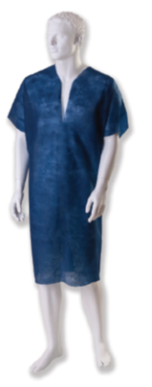 ?
Odpowiedź: TAK, Zamawiający dopuszcza.

Pytanie 2:
Pakiet 1 pozycja 1 – Czy Zamawiający dopuści Koszulę wykonaną z włókniny SMS o gramaturze 35 g/m² w kolorze niebieskim, z krótkim rękawem, wiązana na troki przy szyi oraz w pasie. Rozcięcie pod szyją jak na zdjęciu:
?
Odpowiedź: TAK, Zamawiający dopuszcza.

Pytanie 3:
Pakiet 1 pozycja 1 – Czy Zamawiający dopuści wycenę za opakowanie a’10sztuk z jednoczesnym przeliczeniem zamawianych ilości?
Odpowiedź: TAK, Zamawiający dopuszcza.

Z poważaniem,
Anna Lipska
Sekcja Zamówień Publicznych

